## [克隆代码](1、克隆代码.jpeg)：

参考链接：<https://coding.net/help/docs/repo/start.html>

## 更新子模块，需要添加我们自己仓库里的子模块：

* 更新子模块：

|  |
| --- |
| cd AeroCar （第一步进入自己项目的根目录）  git submodule sync  git submodule update --init --recursive （这一步会有报错提示，我这里提示：获取了子模组路径 'Tools/sitl_gazebo'，但是它没有包含 ef922992809f284f46be60ce4e5798fb26cbec5b。直接获取该提交失败。）  cd Tools/sitl_gazebo  git remote -v （查看安装的子模块的库，由于原本的子模块仓库是PX4的，我们新的子模块提交到了自己的仓库，所以要在子模块里面添加自己的远程仓库，刷新内容，最后更新子模块得回到根目录） |

* 需要在本地的子模块路径下添加自己的远程仓库（子模块的添加远程仓库，更新除了origin仓库的其它仓库，都需要在子模块的路径下操作，不然都是操作的主模块），下面这是针对sitl_gazebo子模块的操作步骤，其余的也是一样的操作：

|  |
| --- |
| cd Tools/sitl_gazebo/  git remote add IFC <https://e.coding.net/ifccq/aerocar/sitl_gazebo.git>  git fetch IFC  cd ../../  git submodule update --init --recursive |

git fetch IFC 需要输入自己的CODING账号和密码

## 代码格式化

* 在根目录下运行此命令：

./Tools/astyle/check_code_style_all.sh

## 代码编译烧写

|  |
| --- |
| cd AeroCar（进入根目录）  make clean  make cuav_nora_default  make cuav_nora_default upload |

## 遥控器配置

* 打开gqc地面站，找到下图：

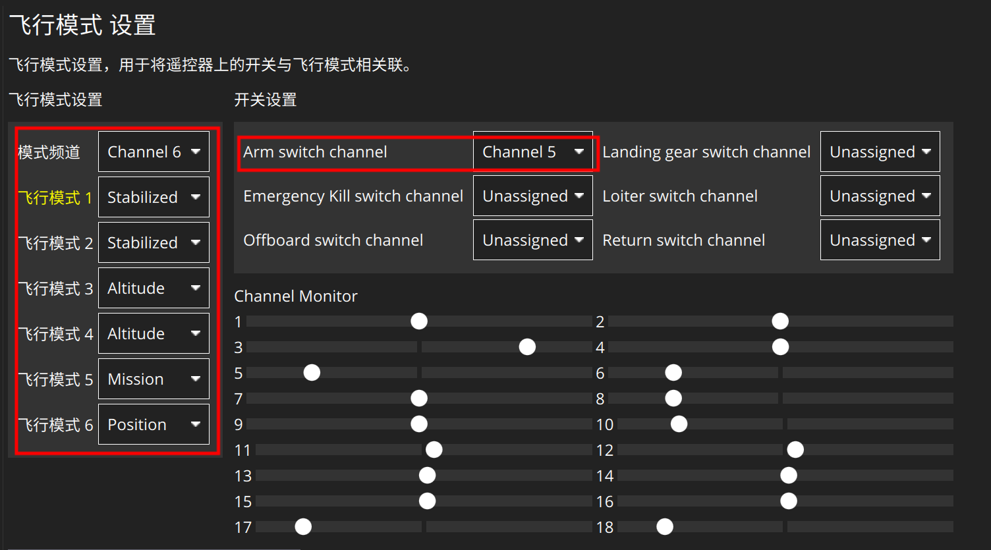

通道5：解锁按键，通道5的白色点在左边是上锁，在右边是解锁

通道6：子模式，通道6的白色点在左边是手动模式，在中间是姿态模式

通道8：车辆和飞行模式切换按键（由代码里写死，暂时不能更改），通道8的白色点在左边是车辆模式，在右边是飞行模式

## 更改参数配置

* 由于下载新固件后，上电解锁后，飞行电机和行驶电机都会转动，这是由于PWM波的参数值设置不正确导致，需使PWM_DISARMED=PWM_MIN；注意PWM_MIN的取值范围，不在范围之内也会出现上述情况！
* 更改机型的参数SYS_AUTOSTRAT=18002
* 注意UAVCAN_ENABLE=1